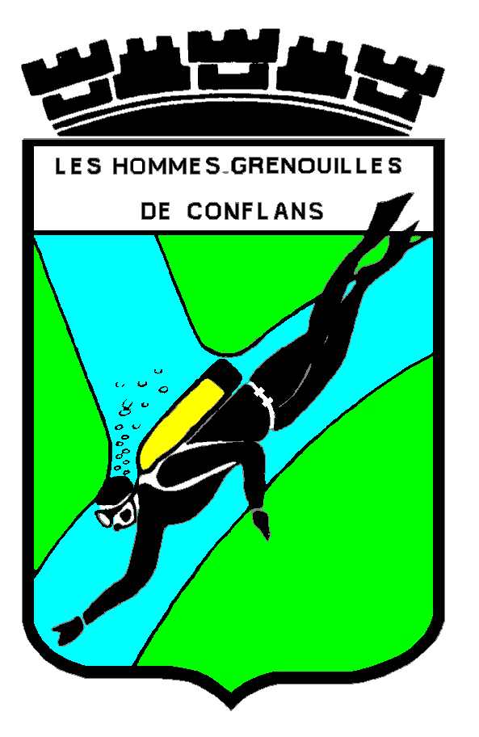
LES HOMMES GRENOUILLES DE CONFLANS
Affiliés à la F.F.E.S.S.M. sous le N° 07 78 098
Agrément Ministériel N° 78 S 183

RAPPORT DES ACTIVITES

SAISON 2007-2008
5 septembre 07 Réunion Comité Directeur 8 septembre 07 Forum des associations

9 septembre 07 Sécurité Triathlon de SARTROUVILLE

16 septembre 07 Sortie Apnée TRELON
11 octobre 07 Réunion Comité Directeur
13 – 14 octobre 07 Sortie NIOLON – Journée moniteurs
19 octobre 07 Assemblée Générale du Club
20 octobre 07 Journée des moniteurs CREPS de CHATENAY MALABRY

21 octobre 07 Sortie Apnée TRELON
21 octobre 07 NEV Cergy
1-4 novembre 07 Sortie ENFANTS NIOLON
1-4 novembre 07 Sortie N3 NIOLON
2 – 4 novembre 07 Sortie NEV – LA VEZERE
9-12 novembre 07 Sortie Explo ESTARTIT
17-18 novembre 07 Sortie N2 et N3 BECON
18 novembre 07 Descente de l’Epte

18 novembre 07 Sortie Apnée TRELON
24 novembre 07 NEV Cergy
8–9 décembre 07 TELETHON Apnée SARREBOURG
2 décembre 07 NEV Cergy
10 janvier 08 Réunion Comité Directeur
19 janvier 08 BAL – Galette du club
26 janvier 08 Sortie NEV ISSOUDUN
26-27 janvier 08 Sortie Initiateurs et N3 – NEMO 33 Bruxelles
9 février 08 Journée des présidents CREPS de CHATENAY MALABRY

1-9 mars 08 Voyage EGYPTE – MARSA ALAM
16 mars 08 Sortie NEV LES DRANSES
26 mars 08 Réunion Comité Directeur
5-6 Avril 08 ETANGS DE CERGY- VALIDATION NIVEAU 1
12 avril 08 NEV Cergy

30 avril 08 Sortie Apnée CERGY
11-13 avril 08 Pré-stage N3 NIOLON
12-13 avril 08 Sortie BIO – TATIHOU
18 avril 08 Compétition Tir sur Cible
26-28 avril 08 Pré-stage N2 NIOLON

27 avril 08 Sortie Apnée TRELON
8-12 mai 08 Sortie Club LES LECQUES. VALIDATION NIVEAUX 2 et 3 + EXPLO
8–12 mai 08 Sortie Apnée ARROMANCHES

24-26 mai 08 Sortie Apnée NIOLON
24–30 mai 08 Sortie Autonomes et confirmés TREBEURDEN
25 mai 08 NEV Cergy
4 juin 08 Réunion Comité Directeur
6 – 8 juin 08 Sortie BIO et passage AFBS et IFBS à LA CIOTAT
8 juin 08 NEV Cergy
13 – 15 juin 08 Sortie Chasse CHERBOURG

14 juin 08 Festival Photos Apnée

14 juin 08 PARDON de la BATELLERIE
17-20 juin 08 Sortie NEV – DORA BALTEA
22 juin 08 NEV Cergy

22 Juin 08 FETE DU CLUB

